Onderzoek Streekproducten
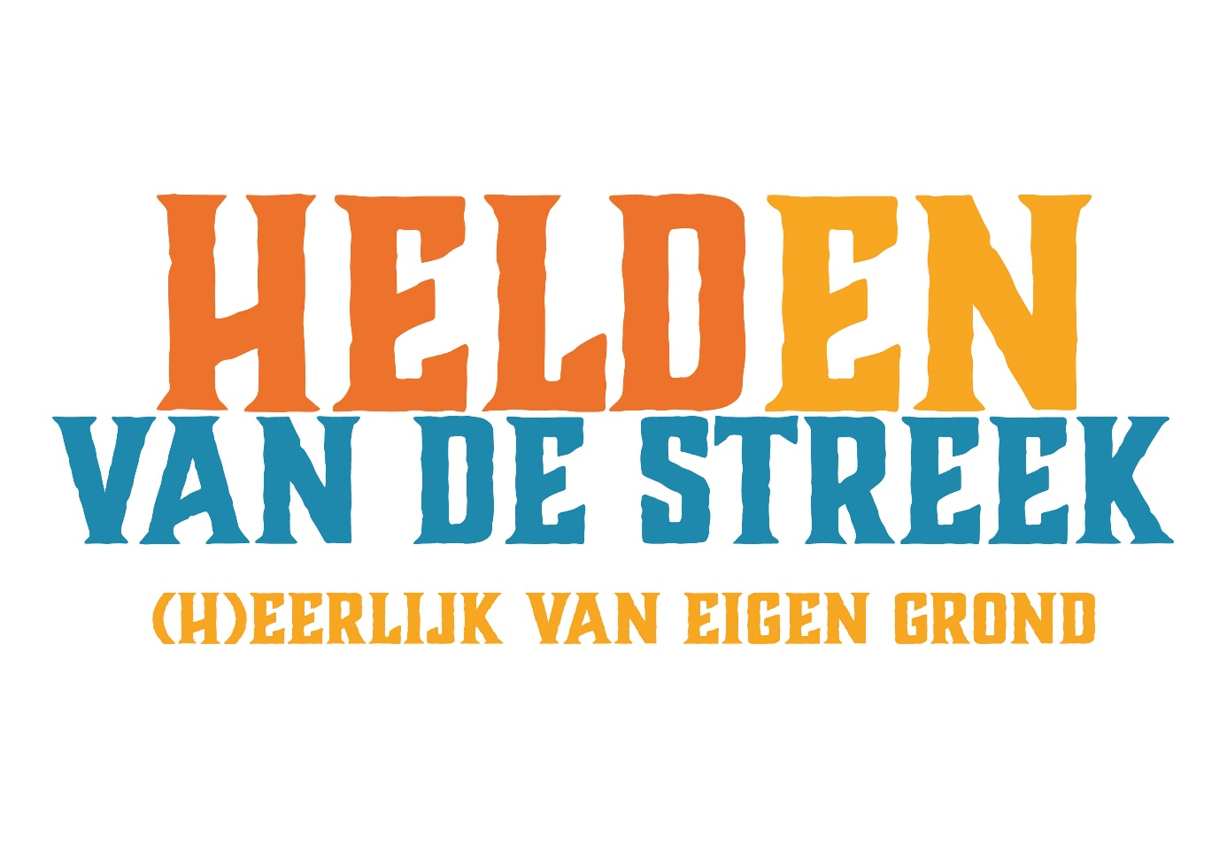

Opdrachtgever: Theo Jansma, Helden van de Streek
Uitgevoerd door: O3 Leeuwarden
Datum: 31-01-2018
Inhoudsopgave
Inleiding 2
Analyse datagegevens 3
Toelichting feitelijke gegevens 4
Belangrijke inzichten tijdens het onderzoek 4
Conclusie 4
Bijlagen 5

Inleiding

Voor u ligt het uiteindelijke onderzoeksverslag naar de behoeften van een streekproducten markt in de regio Noord-Oost Friesland en omgeving van de gemeente Leeuwarden. Dit onderzoek is uitgevoerd door studenten van O3 Leeuwarden in opdracht van Theo Jansma, Helden van de Streek. In overleg met de opdrachtgever is er besloten om in totaal 200 respondenten in deze regio te interniewen en te vragen naar hun mening over een lokale streekproductenmarkt.
Uiteindelijk hebben we 201 enquetes afgenomen onder een gemelleerde doelgroep. Dit aantal geeft ons als onderzoekers genoeg informatie om een uiteiendelijke aanbeveling te kunnen schrijven voor onze opdrachtgever. De aanbeveling kan de opdrachtgever helpen in het besluit om eventueel een streekmarkt te organiseren in de toekomst.

Analyse datagegevens
U heeft in de inleiding kunnen lezen dat in dit verslag de uitkomensten van het onderzoek bevat. Deze deze uitkomsten zijn schematisch weergegeven en worden in dit verslag toegelicht. Tijdens het onderzoek zijn verschillende vragen gestelkd om een zo breed mogelijk beeld te krijgen van de mening van de ondervraagden naar een lokale streekproductenmarkt.

Toelichting feitelijke gegevens
Het onderzoek is afgenomen door middel van intervieuws onder 201 willekeurige mensen. Onder de deelnemers waren 103 vrouw (51,8%) en 95 man ( 47,7%). Er zijn 3 personen die dit niet hebben ingevuld. De afnemers zijn in te delen in leeftijdscategorien. Namelijk:
- 20/39 jaar: 83 personen
- 40/59 jaar: 52 personen
- 60+: 66 personen
Van de afnemers kopen 78 personen (38,8%) met enige regelmaat streekproducten tegen 69 personen (34,3%) die geen streekproducten kopen. De overige 54 personen kopen af en toe streekproducten (26,9%).
Wat er dan gekocht wordt is variërend. Echter zijn de meest genoemde producten Groente, fruit en kaas. Uit het onderzoek is gebleken dat mensen die streekproducten kopen dit bij zowel de supermarkt, markt en bij speciaalzaken doen. (zie afbeelding 4)

Belangrijke inzichten tijdens het onderzoek
De belangrijkste onderzoeksvraag in de enquête was of de ondervraagde naar een markt zou gaan waarbij alle streekproducten op een lokale plek aangeboden worden. Het antwoord hierop is erg verdeeld. 30,5% van de respondenten zegt namelijk nee op deze vraag of er belangstelling is om naar een lokale streekmarkt te gaan, tegen een 32,5% van de ondervraagden die wel naar een streekmarkt zouden gaan.
De overige 37% is neutraal en heeft (misschien) belangstelling om naar een lokale streekproducten markt te gaan. Dit is terug te zien in afbeelding 7 (pagina 8).
Van de 78 respondenten die streekproducten kopen hebben 65 personen belang om naar een markt te gaan waarbij al de producten uit de regio op een plek worden aangeboden. Hieruit kunnen wij concluderen dat ongeveer 83% van de mensen (65 respondenten van de 78 respondenten) die streekproducten kopen ook belang hebben bij een streekmarkt. Hier komen we in de conclusie verder op terug.

Conclusie
Om in de toekomst een markt te kunnen organiseren waarbij alle producten uit de regio op een plek wordt aangeboden is het belangrijk om te onderzoeken of er daadwerkelijk behoefte is naar een dergelijke markt. De uitkomsten geeft de opdrachtgever meer inzicht in de behoefte van een streekmarkt.
Voorafgaand aan het onderzoek hebben we de volgende onderzoeksvraag gesteld: “Is er behoefte naar een markt waarbij producten die in de regio gemaakt worden op de markt verkocht worden?”. De vragen die er tijdens de interviews zijn gesteld, helpen ons om deze te beantwoorden.
Van alle ondervraagden die aangeven wel eens streekproducten te kopen, heeft een groot deel behoefte aan een markt waar zij deze producten kunnen kopen. Uit dit onderzoek is gebleken dat 83% van de mensen die die streekproducten kopen belang hebben bij een centrale plek waar deze lokale producten worden aangeboden. Op basis van deze gegevens kunnen we concluderen dat er een redelijke behoefte is aan een streekproductenmarkt in de onderzochte regio.
Indien de organisatie een dergelijke markt zou willen organiseren dient er de focus te zijn op de bepaalde regio waar men deze streekproductenmarkt wil laten ontstaan. Zodat de daadwerkelijke behoefte in de regio van de daadwerkelijke streekmarkt ook gemeten wordt. Dit is in ons huidige onderzoek minder naar voren gekomen omdat de verschillende respondenten uit verschillende plaatsen komen.

Bijlagen
Afbeelding 1

Afbeelding 2
Afbeelding 3

Afbeelding 4
Afbeelding 5

Afbeelding 6

Afbeelding 7
Afbeelding 8

Afbeelding 9

Toelichting percentages:
Aantal 2, percentage 1%
Aantal 2 percentage 1%
Aantal 1 percentage 0.5%
Aantal 1 percentage 0.5%
Aantal 1 percentage 0.5%
Aantal 1 percentage 0.5%

Afbeelding 10

Afbeelding 11

78 respondenten is 100%, 68 respondenten is 82% van 78 respondenten

